SIA "BALTENT"

Reģ. Nr. 40203068277

Krišjāņa Valdemāra iela 33-6

LV-1010, Rīga, Latvija

Tel: 27775559

**Spēles noteikumi**

Spēles nosaukums: **Xmas Secret**

Spēles izstrādātaja nosaukums: Synot W, a.s.

Spēles veids: Tiešsaistes spēļu automātu video spēle.

Minimālā likme vienam spēles gājienam: 0.10 EUR.

Maksimālā likme vienam spēles gājienam: 160 EUR.

**Kārtība, kādā dalībnieks var piedalīties spēlē**

Interneta vietnē [www.spins.lv](http://www.spins.lv) nospiežot ikonu “Spēļu Automāti” spēlētājs nokļūst lapā, kur spēle tiek palaista, nospiežot uz spēles ikonas “Xmas Secret”.

**Spēles apraksts**

**1. Spēles mērķis**

• “Xmas Secret” ir 5 spoļu un 40 laimestu veidu video spēļu automāts.

• Spēlē ir pieejamas sekojošās funkcijas:

o WILD aiztājējsimbols;

o Free spins fukcinja;

o Riska/Gamble spēle.

• Laimests tiek izmaksāts tikai par lielāko laimīgo kombināciju no katras aktīvās izmaksas līnijas.

• Laimīgās kombinācijas veidojas no kreisās uz labo pusi.

• Bonus spēles laimesti tiek pieskaitīti izmaksas līniju laimestiem.

• Nepareiza darbība atceļ visas spēles un izmaksas.

**2. Spēles noteikumi**

• Wild simbols aizstāj visus simbolus, izņemot Sticky Extra Wild simboliem un Free Spins simbolu. Tas parādās uz 2., 3., 4. un 5. ruļļa.

• Sticky Extra Wild simbols aizstāj visus simbolus.

• Ja pamata spēles laikā jebkurā vietā uz rullīša tiek parādīti 3 vai vairāk Wild simboli, tiek piešķirti Free Spins saskaņā ar izmaksas tabulu. Wild simboli neaktivizē Free Spins funkciju.

• Ja Free Spins laikā uz ritenīšiem tiek parādīti Sticky Extra Wild simboli, tiek paliek nemainīgi vietā līdz pat Free Spins beigām.

• Katrs jaunais Sticky Extra Wild simbols tiek apmaksāts kopējās likmes apmērā, un tiek piešķirts 1 papildu Free Spin.

• Ja Sticky Extra Wild simbols tiek parādīts pozīcija, kurā jau ir Sticky Extra Wild simbols, netiek piešķirta ne izmaksa, ne papildu Free Spins.

• Free Spins funkcijas darbības laikā var veikt ne vairāk kā 20 papildu Free Spins.

• Free Spins tiek izspēlēti ar tādu pašu likmi, kāda bija spēkā raundā, kad tika aktivizēti Free Spins.

• Free Spins laikā tiek izmantots cits ruļļu komplekts.

• Varat spēlēt riska spēli ar jebkuru laimestu, kas nepārsniedz [summa spins.lv operatoram].

• Riska spēles funkcijā tiek izmantotas kārtis, un ir jāuzmin nākamās atklātās kārts krāsa.

• Ja minējums ir pareizs, laimests tiek dubultots; ja minējums ir nepareizs, laimests tiek zaudēts.

• Laimestu var izmantot riska spēlē, līdz ir izteikts nepareizs minējums vai ir sasniegts ierobežojums.

• Savācot laimestu, tiek apturēta riska spēles funkcija.

• Varat izmantot opciju DALĪT UZ PUSĒM, lai ieskaitītu pusi laimesta atlikumā un spēlētu riska spēli ar atlikušo daļu.

• Free Spins laikā nevar spēlēt riska spēli.

**IZMAKSAS TABULA STICKY EXTRA WILD**

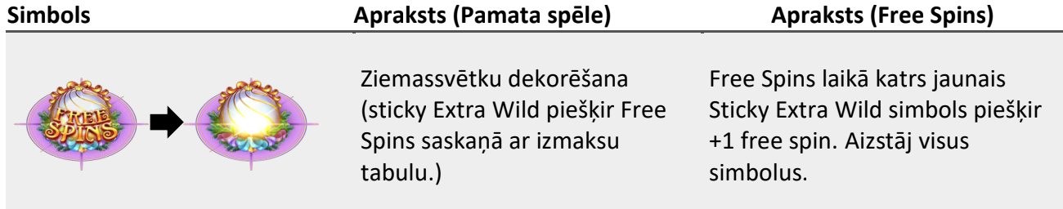

**IZMAKSAS TABULA**

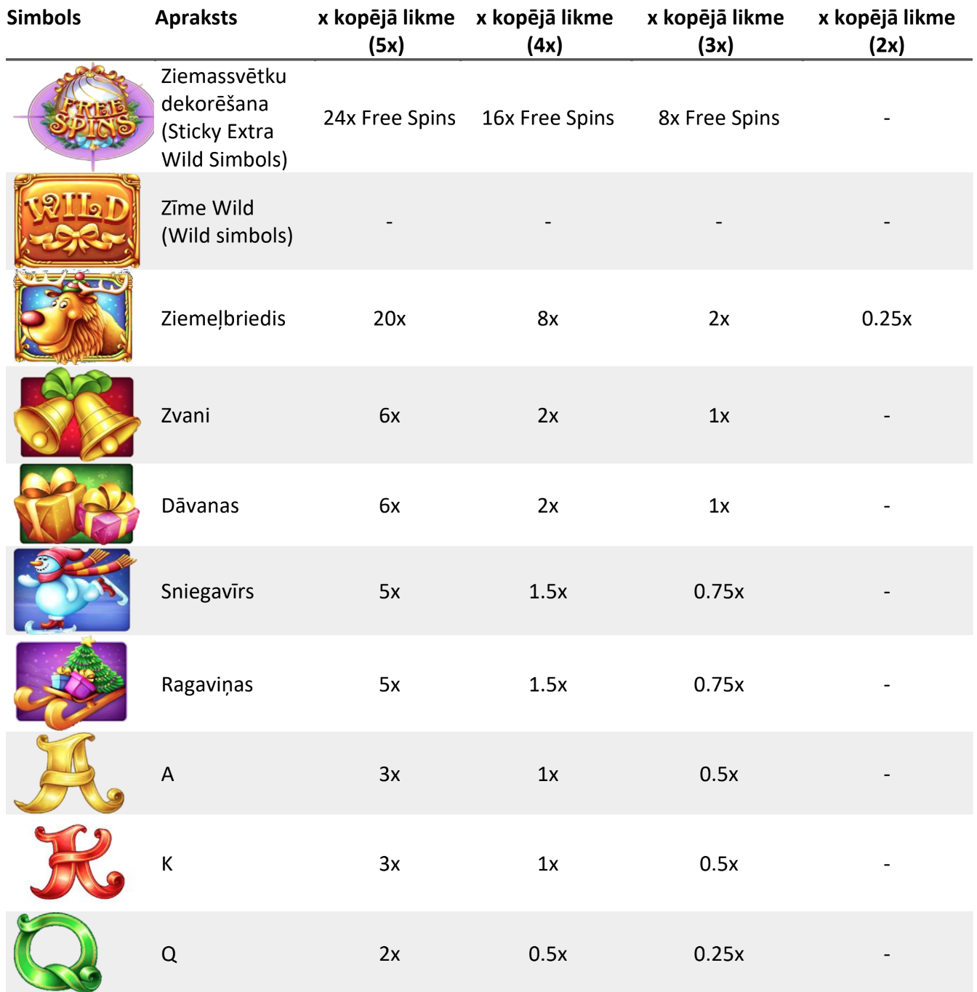

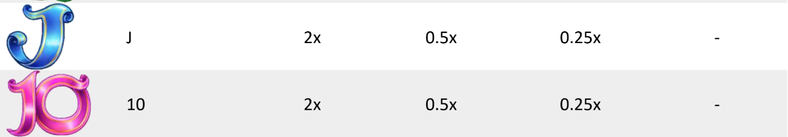

**Spēles beigas**

Spēle beidzas, ja spēlētāja rīcībā vairs nav naudas līdzekļu, vai spēlētājs pats vēlas beigt spēli.

**Laimesta saņemšanas norise**

Laimests tiek automātiski ieskaitīts klienta Spins.lv kontā. Izmaksā tos laimestus, kas ir laimēti saskaņā ar tiešsaistes spēlē esošajiem spēles noteikumiem un laimējošo kombināciju tabulu.

Laimesti, kas nepārsniedz 720 euro tiek izmaksāti nekavējoties pēc spēles sesijas beigām. Laimesti no 720 euro līdz 14300 euro tiek izmaksāti 24 stundu laikā. Laimesti, kuri pārsniedz 14300 euro tiek izmaksāti ne vēlāk kā 30 dienu laikā un ne vairāk, ka divos maksājumos, pirmais no kuriem sastāda 30 % no laimesta summas un tiek izmaksāts ne vēlāk 15 dienu laikā, bet otrais, kurš sastāda 70 % no laimesta summas ne vēlāk, ka 30 dienu laikā.

**Pretenziju izskatīšanas kārtība**

Sūdzības un pretenzijas pieņem tikai rakstiskā veidā, 15 dienu laikā pēc spēles sesijas beigām Kompānijas administrācijā pēc adreses: Rīga, Krišjāņa Valdemāra iela 33-6, LV-1010. Tāpat iespējams sazināties, atverot klientu atbalsta čatu mājāslapā vai rakstot uz [support@spins.lv](mailto:support@spins.lv) epasta adresi, un parakstot savu vēstuli ar drošu elektronisko parakstu, kas satur laika zīmogu. Sūdzības tiks izskatītas un atbildes tiek sniegtas 10 darba dienu laikā no to saņemšanas brīža.